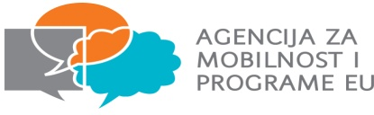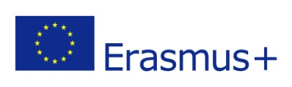

**POMORSKO-TEHNIČKA ŠKOLA DUBROVNIK**

Miljenka Bratoša 4, 20000 Dubrovnik

tel.: +38520435987, e-mail: tajnistvo.pomorskaskola@gmail.com

**OBAVIJEST ZA UČENIKE**

**POZIV ZA SUDJELOVANJE U ERASMUS+ PROJEKTU**

Agencija za mobilnost i programe Europske unije odobrila je Pomorsko-tehničkoj školi Dubrovnik projekt mobilnosti učenika za aktivnost KA1 u području strukovnog obrazovanja i osposobljavanja programa Erasmus+.

Tema projekta je ***Stručna praksa učenika Pomorsko-tehničke škole*** i predviđeno je obavljanje dvotjedne stručne prakse u tvrtkama u Milanu (Italija). Mobilnost je namijenjena učenicima **drugih** i **trećih** razreda školske godine 2017./2018. u zanimanjima: **računalni tehničar za strojarstvo** i **elektrotehničar**. Projekt će se provoditi tijekom školske godine 2017./2018., uključuje ukupno **7 učenika**, a mobilnost je predviđena za travanj 2018.

Nakon prikupljanja prijava, učenici sudionici projekta odabrat će se prema sljedećim kriterijima:

* vladanje, vještine i motivacija
* znanje engleskoga jezika
* vježbe i praktična nastava u školi
* poznavanje i razumijevanje struke

Učenici koji imaju ocjenu „loše“ iz vladanja, izrečenu odgojnu mjeru ukora Razrednog vijeća ili opomene pred isključenje zbog ponašanja, nemaju pravo sudjelovati u projektu.

Napominjemo da će priprema i boravak učenika u inozemstvu biti u cijelosti **besplatan**, tj. troškovi će se pokriti iz sredstava odobrenih za projekt.

O testiranju će prijavljeni učenici biti obaviješteni naknadno, a rang-lista s bodovima bit će objavljena na oglasnoj ploči i mrežnoj stranici Škole. Prijavnice i informacije o projektu mogu se preuzeti radnim danom u tajništvu Škole do 13. prosinca 2017.

Ravnatelj

Antonio Lučić, prof.